Образовательные услуги по основным и дополнительным образовательным программам
 | Специальность  31.02.01 Лечебное дело  углубленной подготовки  Квалификация –  фельдшер.  Срок обучения – на базе среднего общего образования 3 года 10 месяцев.  Форма обучения –  очная. | 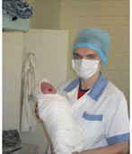 | Специальность  31.02.02 Акушерское дело  базовой подготовки  Квалификация –  акушерка/акушер.  Срок обучения – на базе среднего общего образования 2 года 10 месяцев.  Форма обучения –  очная.
 | Специальность  33.02.01 Фармация  базовой подготовки  Квалификация – фармацевт.  Срок обучения: на базе основного общего образования 3 года 10 месяцев, на базе среднего общего образования  2 года 10 месяцев.  Форма обучения – очная. |  | Специальность  32.02.01 Медико-профилактическое дело  базовой подготовки  Квалификация –  санитарный-фельдшер.  Срок обучения – на базе среднего общего образования 2 года 10 месяцев.  Форма обучения –  очная.
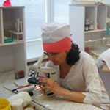 | Специальность  31.02.03 Лабораторная диагностика углубленной подготовки  Квалификация –  медицинский технолог.  Срок обучения – на базе среднего общего образования 3 года 10 месяцев.  Форма обучения –  очная. |  | Специальность  31.02.03 Лабораторная диагностика базовой подготовки  (для обучения лиц с ограниченными возможностями здоровья по слуху)  Квалификация –  медицинский лабораторный техник.  Срок обучения – на базе основного общего образования 3 года 10 месяцев.  Форма обучения –  очная.
 | Специальность  31.02.03 Лабораторная диагностика  базовой подготовки  Квалификация –  медицинский лабораторный техник.  Срок обучения – на базе основного общего образования 3 года 10 месяцев.  Форма обучения –  очная. | 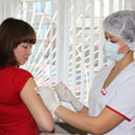 | Специальность  34.02.01 Сестринское дело  базовой подготовки  Квалификация – медицинская сестра/ медицинский брат.  Срок обучения – на базе среднего общего образования 3 года 10 месяцев.  Форма обучения –  очная-заочная (вечерняя).
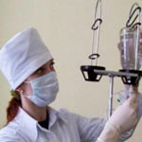 | Специальность  34.02.01 Сестринское дело  базовой подготовки  Квалификация – медицинская сестра/ медицинский брат.  Срок обучения: на базе основного общего образования 3 года 10 месяцев.  Форма обучения –  очная. |  | Специальность  34.02.01 Сестринское дело  базовой подготовки  Квалификация – медицинская сестра/ медицинский брат.  Срок обучения: на базе среднего общего образования 2 года 10 месяцев.  Форма обучения –  очная.
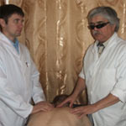 | Специальность  34.02.02 Медицинский массаж  базовой подготовки  (для обучения лиц с ограниченными возможностями здоровья по зрению)  Квалификация – медицинская сестра по массажу/медицинский брат по массажу.  Срок обучения – на базе среднего общего образования 2 года 10 месяцев.  Форма обучения – очная.
Дополнительные образовательные услуги
 | Основы ухода за больными  Срок обучения –  72 часа.  Форма обучения –  очная. |  | Курсы массажа  Срок обучения –  72 часа.  Форма обучения –  очная.
 | Курсы косметиков - эстетистов  Срок обучения –  288 часов  Форма обучения –  очная. |  | Курсы «Мастер ногтевого сервиса»  Срок обучения – 72 часа.  Форма обучения –  очная.
 | Младшая медицинская сестра  Срок обучения -  216 часов |  | Младший медицинский персонал - санитар/санитарка  Срок обучения -  84 часа
 | Организация хранения, учета и отпуска лекарственных препаратов в медицинских организациях, имеющих лицензию на фармацевтическую деятельность  Срок обучения – 72 часа | 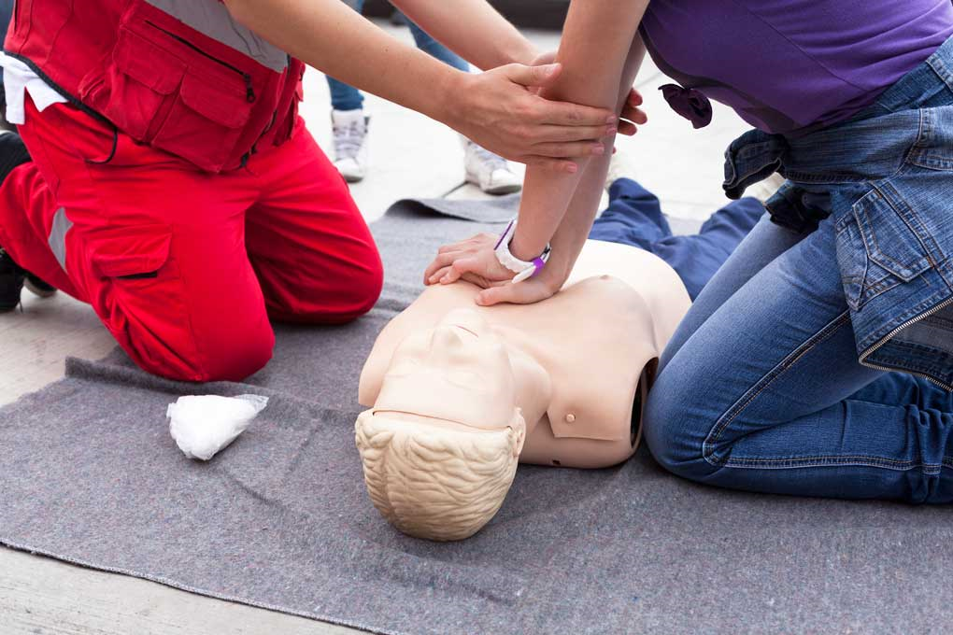 | Обучение навыкам оказания первой помощи пострадавшим  Срок обучения – 16 часов
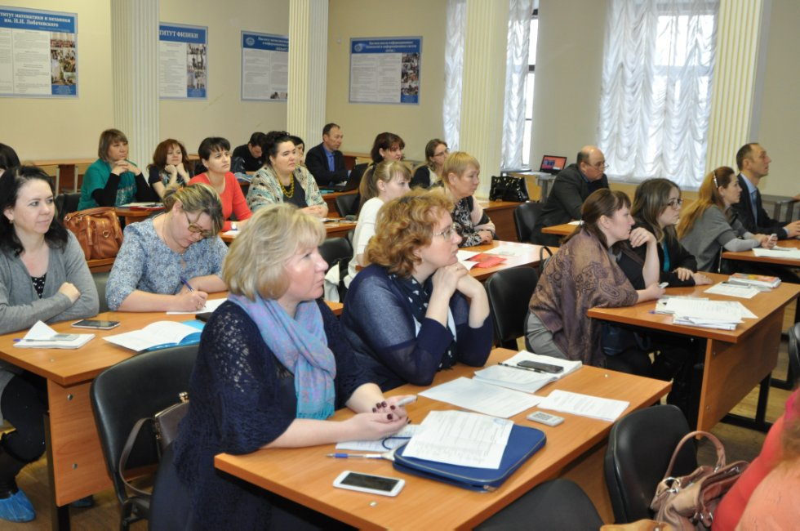 | Курсы повышения квалификации по учебным дисциплинам: «Анатомия и физиологии человека», «Фармакология», «Латинский язык», профессиональным модулям по специальностям 34.02.01 Сестринское дело, 31.02.03 Лабораторная диагностика, 34.02 01 Фармация  Срок обучения –  72 часа

